《物流客户服务》教学反思
2022.6.25
车敏
本学期我承担了2020级物流管理2、3班的《物流客户服务》教学工作。该课程是物流管理专业的专业课程，对于物流管理的学生来说，掌握物流客户服务的知识还是很必要的。
一、教学设计
为了能上好这一门课程，在教育教学工作中，本人积极认真学习新大纲、新教材，将教材、教法、学法尽可能完美的结合，积极、认真备好每-个教案，上好每一节课,充分发挥课堂45分钟的作用，尽可能减轻学生的课业负担，同时积极学习钻研名师、专家的教育、教学理论，探索适合的教育方法、教育模式。与此同时，向身边的有经验的教师学习,积极参加听课、评课活动,努力提高自己的教育理论水平，同时在业务上精益求精，积极探索多媒体、网络教学，拓宽教学新思路:与此同时，采用灵活多变的方法。调动学生学习积极性，提高学生的学习成绩。具体做法方面，我主要做了以下几点:
- 认真备课、上课和总结。深入钻研教材，备好每一堂课。能根据教材内容及学生的实际，拟定教学方法,创造性地使用教材,编写比较实用性的教案，教案中体现学法的指导。每堂课都做好充分的准备，及时调整和补充课件，课后及时对课件做好总结。在课程准备时力求做到深入浅出;同时，在教学安排中，尽量把准则中新的内容传递给学生。为了实现学校理实一体化的教学方针，让学生能理论和实践相结合，在课堂时间安排上多调动学生们的实际思考和动手能力;让学生能在参与过程中学习理论知识，以达到将理论运用于实践的能力。充分调动学生们对会计学的兴趣和爱好，在时间允许的情况下，多和学生讨论社会中与物流学和经济学有关的新闻和事件，以引发学生的学习兴趣。
- 增强上课技能，提高教学质量。努力改变教学方式,提高教学质量。在课堂上,大胆改革传统的教学方法，把自主学习、合作学习引入课堂,注意调动学生的积极性,加强师生互动，充分体现学生的主动性，让学生学得容易，学得轻松，学得愉快。同时，在每一-堂课上都充分考虑每一个层次的学生学习需求和学习能力，让各个层次的学生都得到提高。考虑到上课班级人数众多，每次课下课后，我及时与学生沟通，了解同学对这门课程的学习动态并及时调整教学内容和方法，尽可能照顾到大多数同学的学习进度。多从本校和网络上听一些知名老师的精品课程，从中发现自己讲课中的不足，以近一步提高自己的上课技能。
- 虚心请教其他老师，找到自己和别人的差距。在教学上，有疑必问，同时多听老师的课，做到边听边讲，学习别人的优点，克服自己的不足。
- 认真布置作业，做到精读精练。精心设计练习，认真批改作业。力求每一-次练习都有针对性，有层次性。同时对学生的作业批改及时、认真，分析并记录学生的作业情况，将他们在作业过程出现的问题做出分类总结，进行讲评，并针对有关情况及时改进教学方法，做到有的放矢。同时根据教学内容布置实践性的作业。为了做到习题有针对性、有层次性,我收集各种辅助资料，对重点题目和难点进行详细的答案解析，力求每一次练习都起到最大的效果。
- 做好课后辅导工作。在课后，为不同层次的学生进行相应的辅导，以满足不同层次的学生的需求。
- 做好学科培优转差工作，全面提高教学质量。特别是升学班的同学，对于学习能力相对好的学生注:重他们在更深层次上的学习和探究;对于学习能力相对困难的学生，从基础知识方面着手对其进行再一次针对性的教育教学，促使他们可以逐渐跟上其他同学的脚步。利用晚自习，为不同层次的学生进行相应的辅导，以满足不同层次的学生的需求，避免了-刀切的弊端，同时加大基础较差的学生的辅导力度。
- 认真做好教学反思工作，不断提高自身的业务素养。授课后及时记载本课教学的成功和失误，能够比较真实地从教法的选择、教师的备课、教学目标的要求与学生的认知水平及教材的编写等方面加以分析，寻找问题出在哪里，并能提出今后的改革措施。从而不断总结经验，吸取教训，改进教法，提高自身的业务素养。
二、资源使用
- 本课程具有丰富的网络教学资源，校内线上教学平台网址：
http://course.rzpt.cn/front/kcjs.php?course_id=1111
网络资源：https://www.xiaohongshu.com/discovery/item/5f0595b60000000001002b43
https://haokan.baidu.com/v?pd=wisenatural&vid=2984621709819116179
- 课程信息化设计
本课程采取“任务驱动”教学模式，依托网络在线教学平台，以学生自主思
考和模拟训练为主，融“教”、“学”、“做”为一体。
以项目四客户投诉处理的“货物破损纠纷处理”为例。
1.首先，学生根据教师布置的任务“受理客户北京北燕有限公司的电话投 诉”，在网络在线教学平台进行线上自主学习，包括任务名称、任务描述、电子
教案、课件、视频、拓展阅读等教学资源。
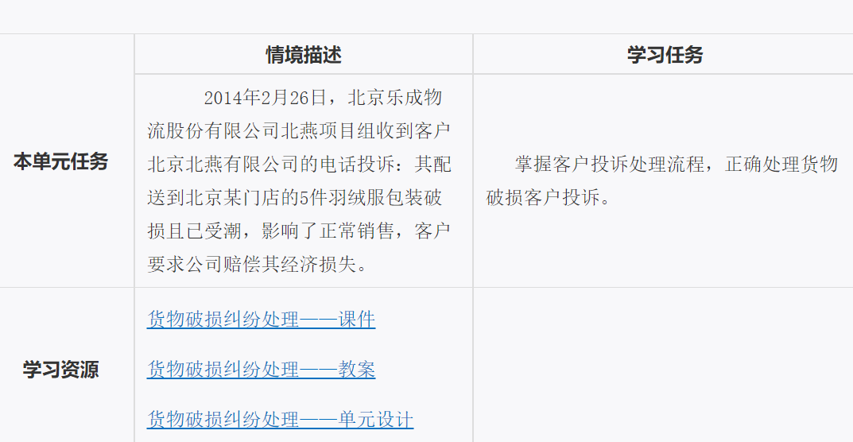

2.然后，教师对学生自学情况进行检验，学生要完成测试题，每节课都有重 点知识随堂测试，教师强调重点，并针对学生学习情况及测试情况进行分析讲解。
学生分组模拟表演客户投诉处理，教师对学生讨论情况进行点评，教师纠错 并强化学生训练，使之掌握客户投诉处理的原则、流程，能够妥善处理客户投诉。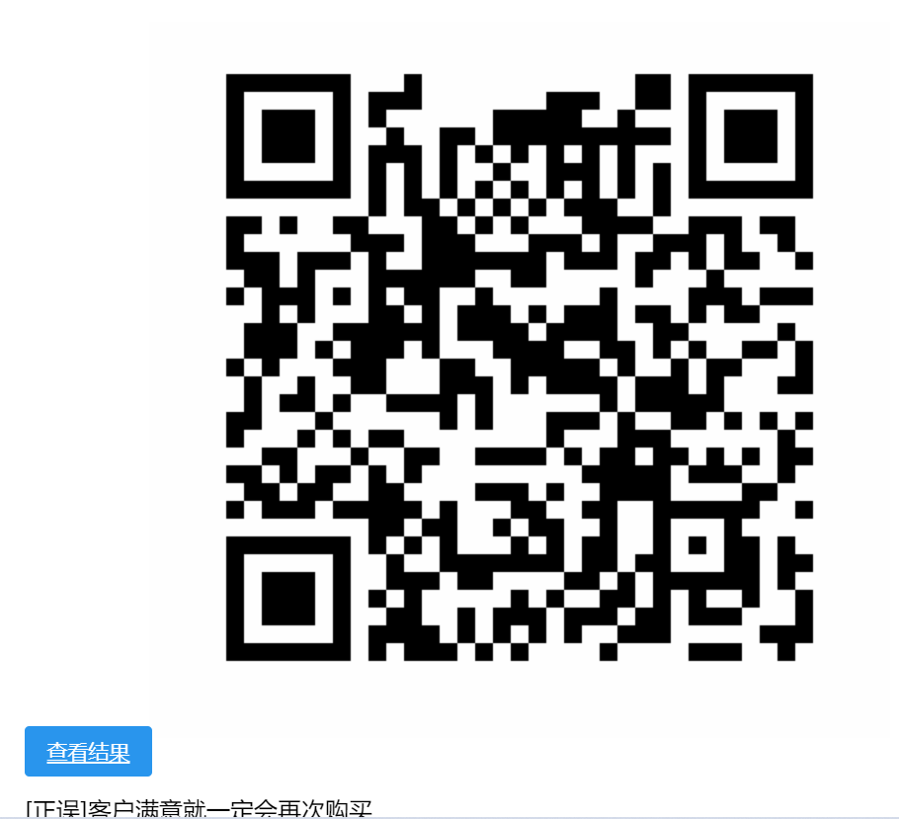
3.最后，学生要完成作业并上传。教师进行打分，即完成本次课线上作业考
核。
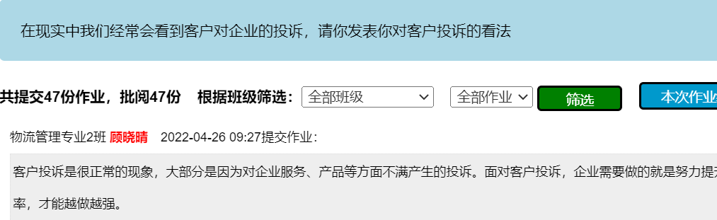
三、考核方式
1、教学效果评价采取过程性评价与结果性评价两种方式进行。
突出“过程考核与结果考核相结合，教师评价与学生自评相结合”的原则。过程考核贯穿于整个教学过程，对每个项目的学习过程进行考核，体现考核的公平和公正性，促进学生在课程学习全过程中保持持续性动力。结果性考核采用书面进行测试。其中过程性评价的比重为40%，结果性评价的比重为60%。
2、 过程性考核体现多元化，过程性考核体现多元化。
过程性考核=考勤*10%+上课提问*10%+小组作业*20%+团队协作*20&+课后作业*20%。
最终成绩=过程性考核*40%+结果性评价*60%
当然，回顾一学年的工作，本人还存在一定的问题需要改进，如：由于经验不足，自身各方面的素养还有待进一步提高。工作中大胆实践、不断创新的意识还不够强，运用多种教学手段的技能还有待提高。这些也是我努力的方向。具体来说，我的下一步的目标是在现有基础上，进一-步提高自身素质，扩展自己的专业知识，更好地完成教学任务，因此我要从以下几点做起:
- 有效利用课堂时间，提高课堂效率。(1)组织好课堂教学,关注全体学生,注意信息反馈,调动学生的积极性,.使其保持相对稳定性，同时想方设法创设教学情景，激发学生的兴趣和情感，使他们产生愉悦的心境，同时要按照“教学做”一体化的要求让学生在课堂中就能掌握所学知识,并应用到实践中来。(2)提高教学质量的同时，还要做好课后辅导工作。部分学生缺乏自控能力，学习态度不够端正。针对这些问题，就要抓好学生的思想教育，并使这一工作惯彻到学生的学习指导中去，还要做好对学生学习的辅导和帮助工作。
- 虚心向其他老师学习请教，博采众长，提高教学水平。并时刻总结自己在教学中的缺陷并进行改进。总之，通过这半学期的教学实践，我学到了很多东西，锻炼了自己的能力，并认识到了自己的不足。因此在在今后的教学工作中，我仍将一如既往的要求自己，努力工作，发扬优点，改正缺点，开拓前进。

